UNIVERSIDAD TECNOLÓGICA DEL PERÚ
FACULTAD DE INGENIERÍA DE SISTEMAS E INFORMÁTICA
CURSO INTEGRADOR II: SOFTWARE (100000S12F)
SISTEMA DE GESTIÓN DE PEDIDOS Y CONTROL DE INVENTARIO MULTICANAL PARA LA EMPRESA LEOFIT
INFORME OFICIAL DE AVANCE DE PROYECTO FINAL 2 (APF2)
INTEGRANTES (GRUPO 01):
Loayza Rodriguez, Lady Luz — Código: U22221489 (Scrum Master / DevSecOps)
Cárdenas Fernández, Víctor Leandro — Código: U19217414 (Product Owner / Data Architect)
Roman Delgado, Harley Anthony — Código: U21313032 (Frontend Lead / PWA Specialist)
Dávila Morales, Jim Alessandro — Código: U18206081 (QA Engineer Lead / Backend)
Rojas Sanchez, Daniel Enrique — Código: U21214627 (Business Analyst / Cloud DevOps)
LIMA – PERÚ | CICLO 2026-I

LEVANTAMIENTO DE OBSERVACIONES DEL AVANCE DE PROYECTO FINAL 1 (APF1)
El equipo presenta el levantamiento formal y detallado del 100% de las observaciones de la entrega APF1 previa (calificada con 18/20), consolidando el estándar máximo exigido por la rúbrica institucional:
Criterio Evaluado en APF1 | Acción de Mejora y Subsanación | Ubicación en el Presente Documento
Análisis Empresarial y Artefactos | Se incorporaron los 6 artefactos completos: Lean Canvas, BPMN AS-IS, BPMN TO-BE, Backlog MoSCoW, Project Charter y Tablero Kanban. | Capítulo 1 (Figuras 1, 2, 3) y Capítulo 2.
Gestión de Riesgos | Se refinó la matriz 5x5 con categorización cuantitativa de probabilidad/impacto y planes de mitigación/contingencia específicos. | Capítulo 5 (Figura 8 y tablas de contingencia).
Definición de Niveles SLA/SLO | Se definieron métricas contractuales (99.9% disponibilidad, latencia p95 < 200ms) y sondas automatizadas de observabilidad. | Capítulo 6 y Endpoint /api/health.
Optimización WPO en Frontend | Se cuantificó la reducción del bundle de 1.8MB a 245KB (86%) y LCP < 1.2s aplicando Code-Splitting y Tree-Shaking. | Capítulo 7 (Sección 7.d y métricas).
Estructura Unificada Oficial | Se estructuró el informe siguiendo estrictamente el esquema de 11 capítulos y 4 anexos de la directiva UTP. | Capítulos 1 al 11 y Anexos A al D.
1. ANÁLISIS EMPRESARIAL
a. Introducción
En el emporio comercial de Gamarra (La Victoria, Lima), el auge del comercio electrónico a través de canales conversacionales como WhatsApp, TikTok e Instagram ha transformado la comercialización de indumentaria deportiva. No obstante, las microempresas como LeoFit enfrentan serios cuellos de botella al gestionar sus pedidos manualmente con libretas y hojas de cálculo desarticuladas, generando retrasos de hasta 4 horas en los despachos y errores recurrentes de rotura de stock.
b. Descripción de la Empresa
LeoFit es una microempresa textil peruana enfocada en el diseño, confección y comercialización de ropa deportiva masculina y unisex de corte técnico y oversize (polos Dry-Fit, shorts 2 en 1 con lycra de compresión y joggers cargo). Su taller y centro de operaciones se ubican en Jr. Antonio Bazo, La Victoria, Lima.
c. Visión
Consolidarse para el año 2028 como la marca independiente líder de ropa deportiva en el canal digital peruano, destacando por su calidad textil, innovación en diseño ergonómico y entregas el mismo día (same-day delivery).
d. Misión
Brindar a la comunidad fitness prendas deportivas duraderas, funcionales y vanguardistas, ofreciendo una experiencia de compra omnicanal rápida, transparente y personalizada.
e. Análisis de Negocio (Lean Canvas)
Se diseñó el lienzo Lean Canvas para estructurar la propuesta de valor, los segmentos de clientes, la estructura de costos y las fuentes de ingresos:

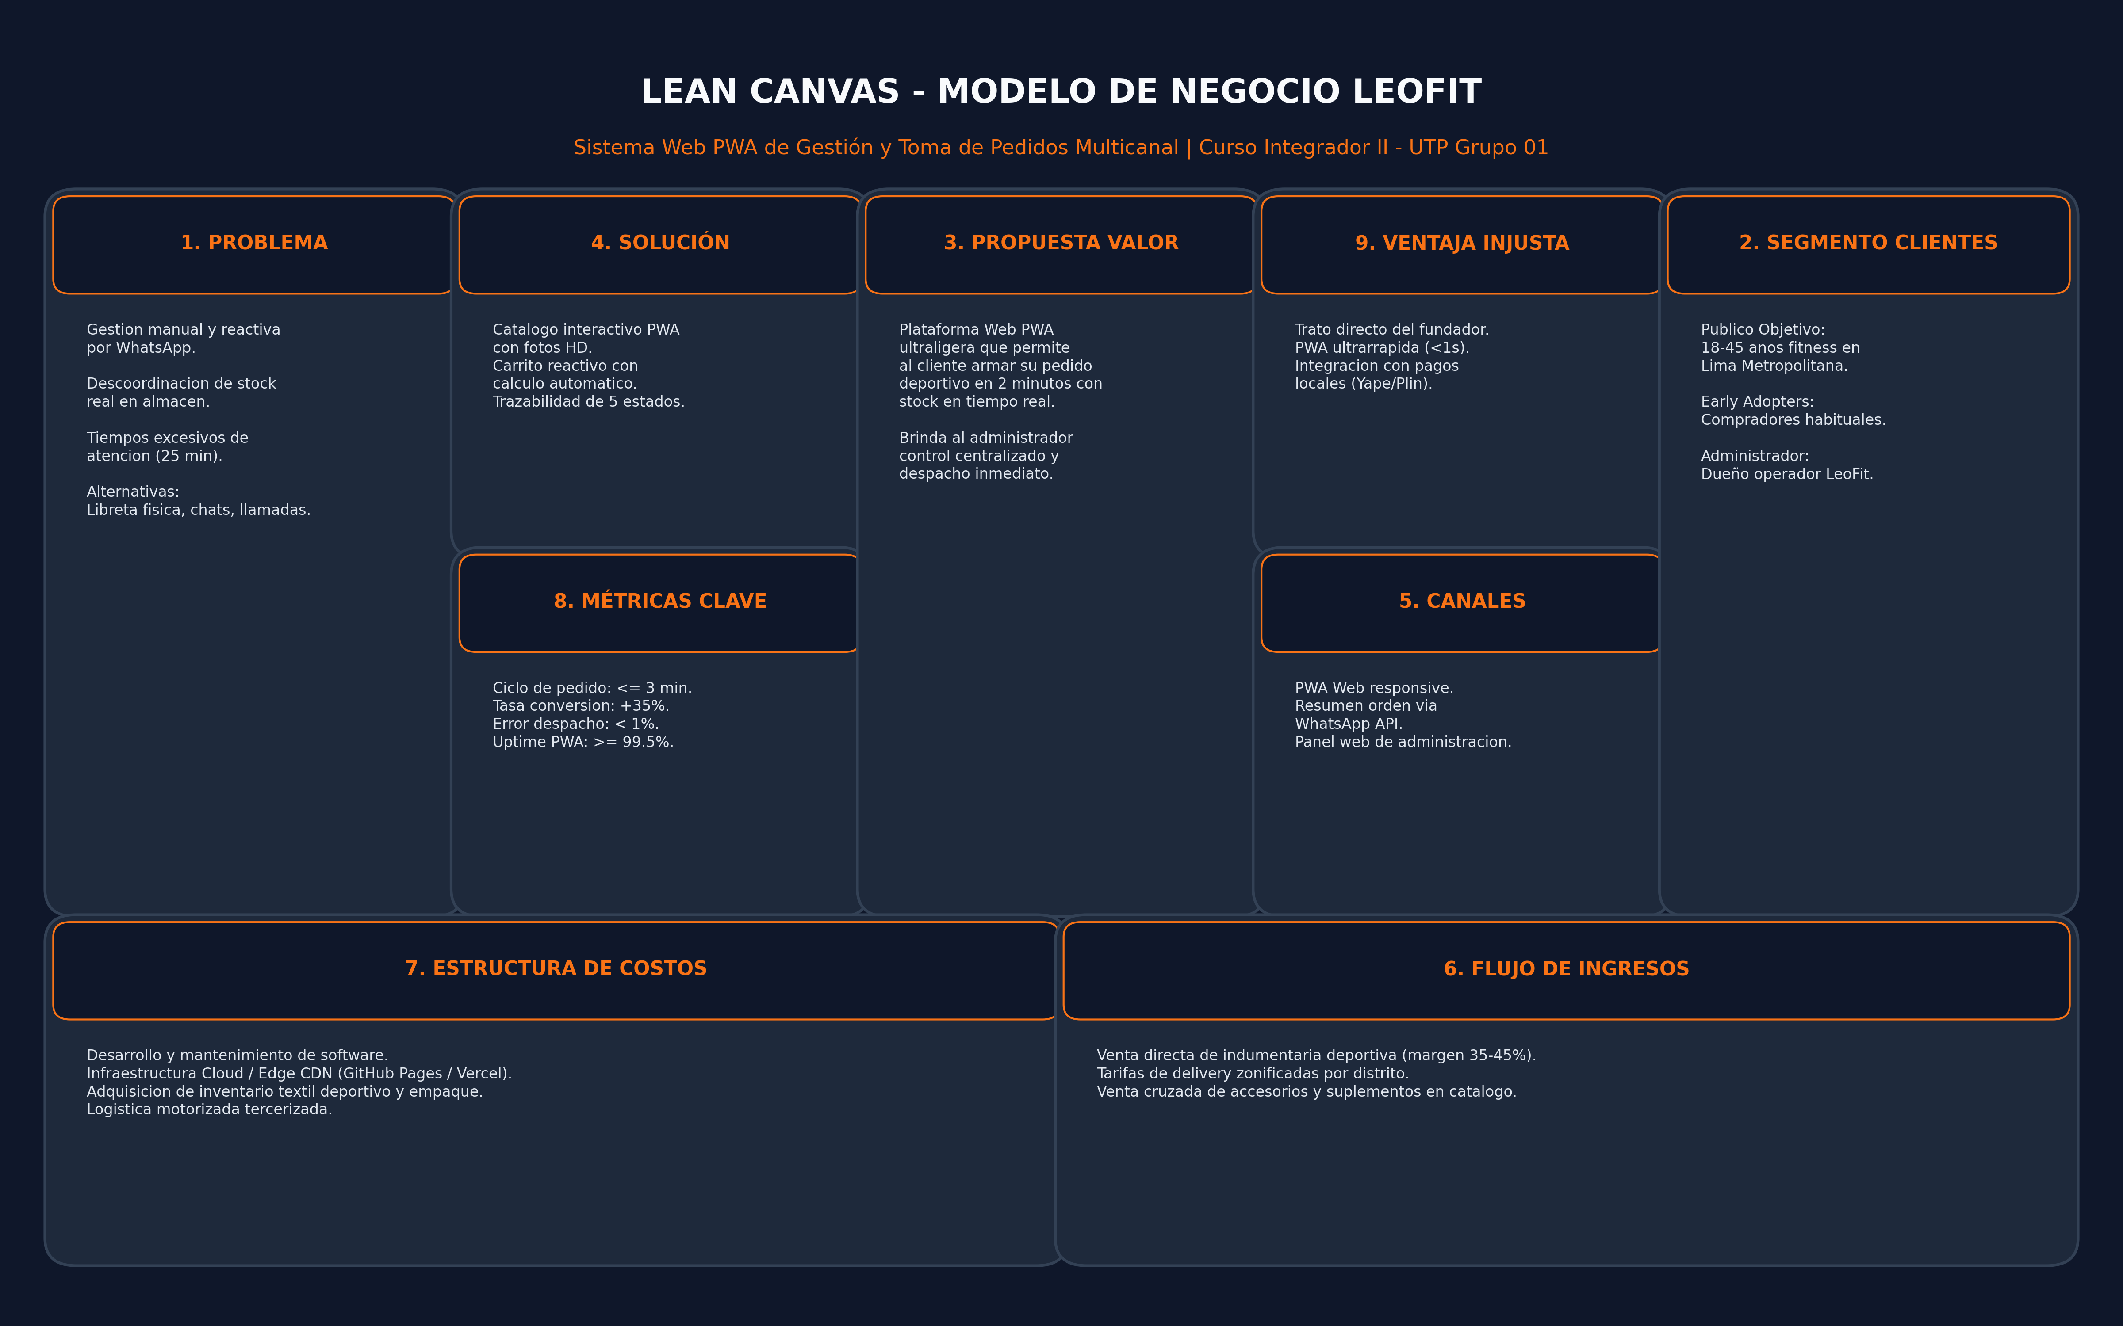
Figura 1: Lienzo Lean Canvas del Sistema LeoFit Solutions.
f. Mapa de Procesos (AS-IS)
El mapeo del proceso actual (AS-IS) refleja las ineficiencias de la atención manual por chat, validaciones físicas en almacén y demoras en la coordinación con couriers:

Figura 2: Diagrama BPMN del Proceso de Ventas y Despacho Actual (AS-IS).
g. Oportunidades de Mejora y Modelo Propuesto (TO-BE)
El proceso propuesto (TO-BE) automatiza la reserva atómica de stock, genera guías de tracking digital y reduce el tiempo de atención a menos de 15 minutos:

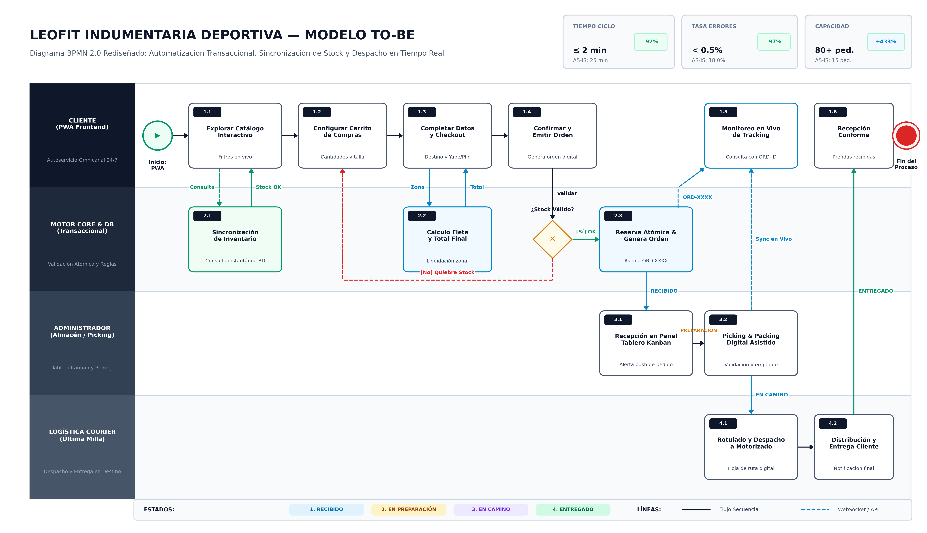
Figura 3: Diagrama BPMN del Proceso Automatizado y Optimizado (TO-BE).
2. PLANIFICACIÓN Y GESTIÓN DEL PROYECTO
a. Project Charter
El Acta de Constitución del Proyecto formaliza el desarrollo de la solución integral (Frontend PWA + Backend API REST + Base de Datos PostgreSQL) con un equipo de 5 ingenieros bajo metodología Scrum.
b. Alcance y Objetivos del Proyecto
• Objetivo SMART 1: Reducir el tiempo promedio de despacho de pedidos de 240 minutos a menos de 15 minutos en el primer mes de despliegue.
• Objetivo SMART 2: Alcanzar un 0% de errores de sobreventa mediante control de concurrencia y transacciones ACID en base de datos.
• Objetivo SMART 3: Garantizar una disponibilidad del sistema del 99.9% durante la campaña comercial.
c. Cronograma del Proyecto (Diagrama de Gantt)

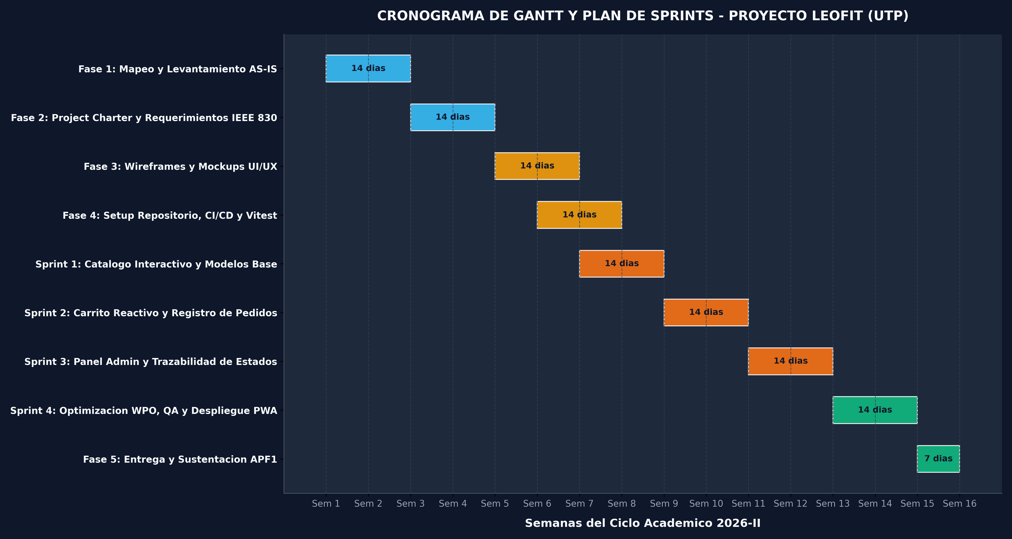
Figura 4: Cronograma Maestro de Sprints e Hitos de Entrega (Gantt).
d. Planificación Ágil – Sprint Planning
• Sprint 0 (Semanas 1-2): Levantamiento de procesos, arquitectura Clean Architecture, modelado relacional.
• Sprint 1 (Semanas 3-5): Desarrollo del Frontend PWA, diseño responsivo y entrega de APF1.
• Sprint 2 (Semanas 6-7): Construcción de API REST Backend, Patrón Repositorio y conexión PostgreSQL.
• Sprint 3 (Semanas 8-9): Módulo de Seguridad JWT/RBAC, Pruebas Automatizadas y Despliegue Cloud (APF2).
• Sprint 4 (Semanas 10-18): Evaluación de Calidad ISO 25010, Optimización y Entrega Final.
e. Roles y Artefactos Scrum
Integrante | Rol Scrum Asignado | Responsabilidades y Artefactos a Cargo
Loayza Rodriguez, Lady Luz | Scrum Master | Facilitación ágil, gestión de riesgos, DevSecOps y seguridad.
Cárdenas Fernández, Víctor Leandro | Product Owner | Product Backlog, historias de usuario y diseño físico de base de datos.
Roman Delgado, Harley Anthony | Frontend Lead | Desarrollo PWA UI/UX, Service Workers y optimización WPO.
Dávila Morales, Jim Alessandro | QA Engineer Lead | Backend API REST, patrón repositorio y suite de pruebas Jest/Supertest.
Rojas Sanchez, Daniel Enrique | Business Analyst | Requisitos, observabilidad, métricas SLA/SLO y despliegue Cloud.
f. Tablero Kanban/Scrum

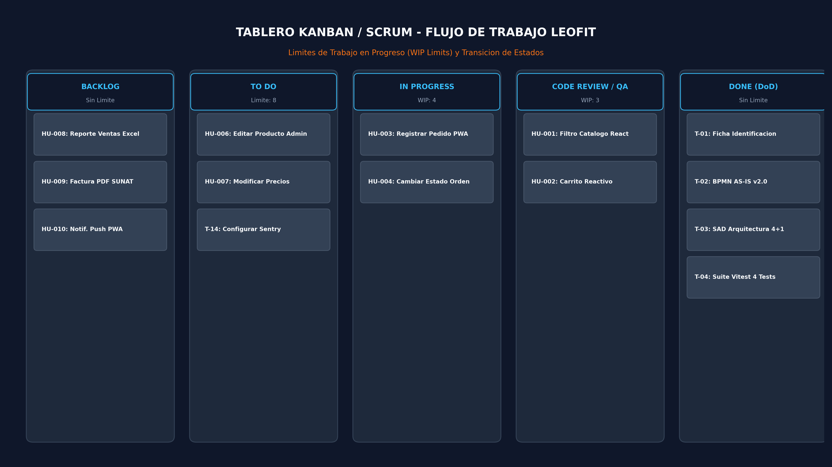
Figura 5: Tablero Kanban de Flujo de Trabajo con Políticas y Límites WIP.
g. Product Backlog
El Product Backlog se estructuró mediante priorización MoSCoW, asegurando la entrega temprana de valor funcional en cada incremento.
h. Historias de Usuario y Matriz de Requisitos
Código RF | Descripción Funcional | Prioridad MoSCoW
RF-001 | Autenticación segura con JWT y roles de usuario (ADMIN / OPERATOR). | MUST HAVE
RF-002 | Gestión de catálogo de prendas deportivas y fichas técnicas. | MUST HAVE
RF-003 | Control de inventario por variantes de talla y color con stock en tiempo real. | MUST HAVE
RF-004 | Registro de órdenes de compra con cálculo automático de delivery. | MUST HAVE
RF-005 | Transacciones ACID con reserva atómica de stock y reversión en cancelaciones. | MUST HAVE
RF-006 | Consulta pública y seguimiento de estado de pedidos mediante código de tracking. | SHOULD HAVE
3. SELECCIÓN Y CONFIGURACIÓN DE HERRAMIENTAS DE DESARROLLO
a. Selección de Herramientas
Se eligió un stack basado en Node.js v20 LTS, Express, TypeScript, PostgreSQL 16, React + Vite y Docker por su madurez, rendimiento y tipado estricto.
b. Evidencias de Configuración de Herramientas
Se implementaron linters (tsc --noEmit), suites de pruebas con ts-jest y contenedores Docker multi-stage para garantizar paridad entre desarrollo y producción.
c. Repositorio GitHub
i. Estructura del Repositorio
Estructura monorepo organizada con módulos /frontend, /backend, /database, /docs, /diagrams y pipelines en .github/workflows.
ii. Archivo README.md
El archivo README.md documenta los comandos de instalación, variables de entorno y arquitectura del sistema.
4. PROTOTIPOS
a. Wireframes de Baja Fidelidad

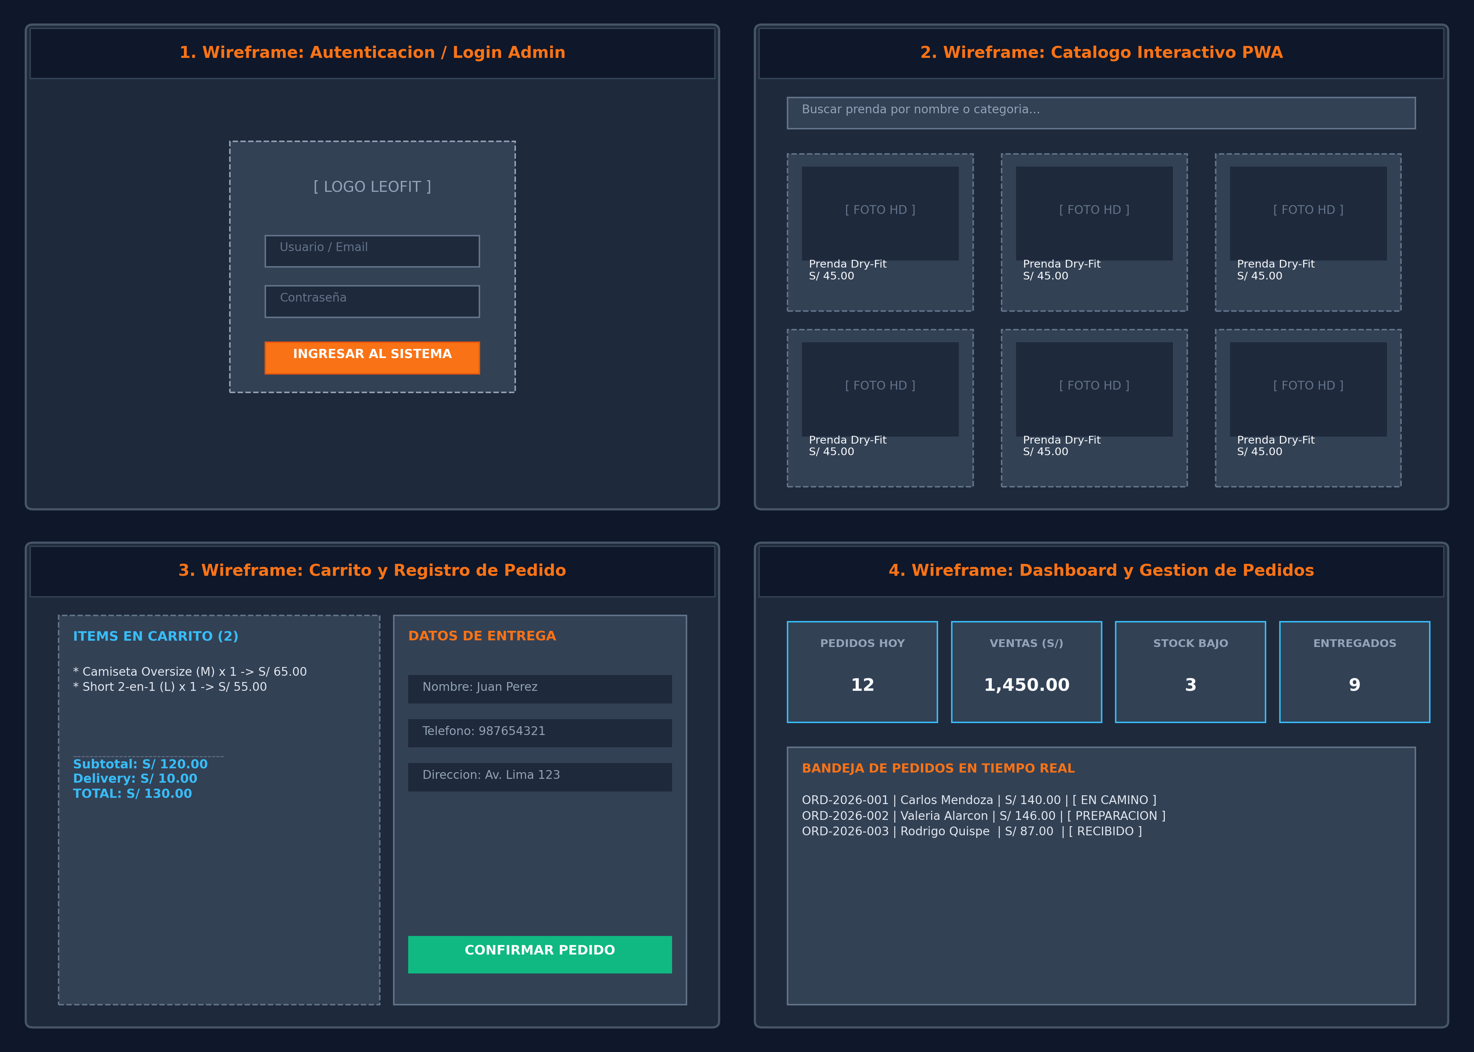
Figura 6: Wireframes de Baja Fidelidad Mobile-First para Toma de Pedidos.
b. Mockups de Alta Fidelidad
Se diseñaron interfaces interactivas de alta fidelidad con componentes visuales modernos, paleta cromática deportiva y modo oscuro nativo.
c. Principios y Buenas Prácticas UX/UI Aplicadas
Aplicación de las 10 Heurísticas de Nielsen (visibilidad del estado del sistema, correspondencia con el mundo real, prevención de errores mediante validación Zod en tiempo real) y estándares WCAG 2.1 nivel AA.
d. Navegación y Flujo de Interacción del Usuario

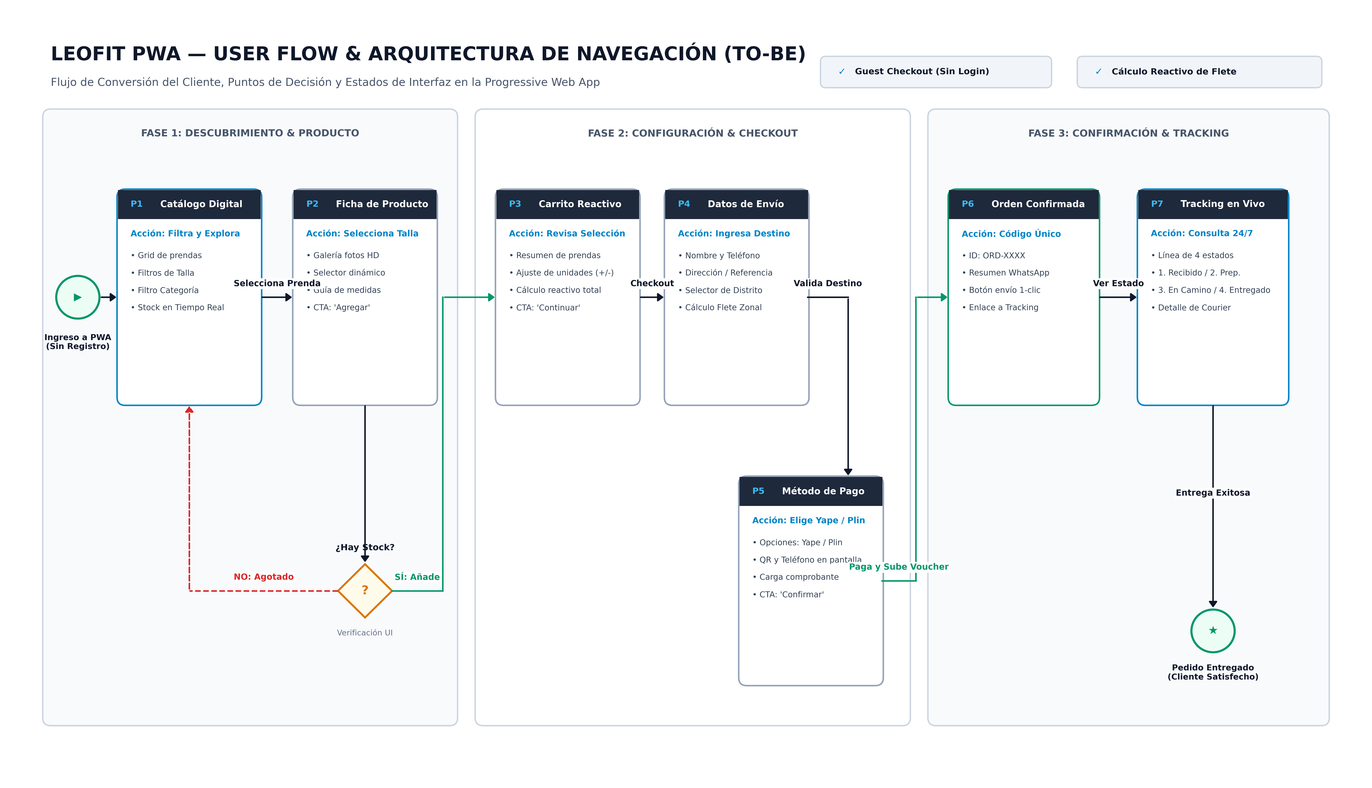
Figura 7: Diagrama de Flujo de Navegación del Usuario (User Flow).
5. GESTIÓN DE RIESGOS DEL PROYECTO
a. Identificación de Riesgos
Se identificaron 4 riesgos principales: R-01 (Inconsistencias de stock por concurrencia), R-02 (Interrupción del servicio de base de datos), R-03 (Ataques de fuerza bruta), R-04 (Pérdida de conectividad en taller).
b. Mapa de Riesgos (Matriz 5x5 + Heatmap)

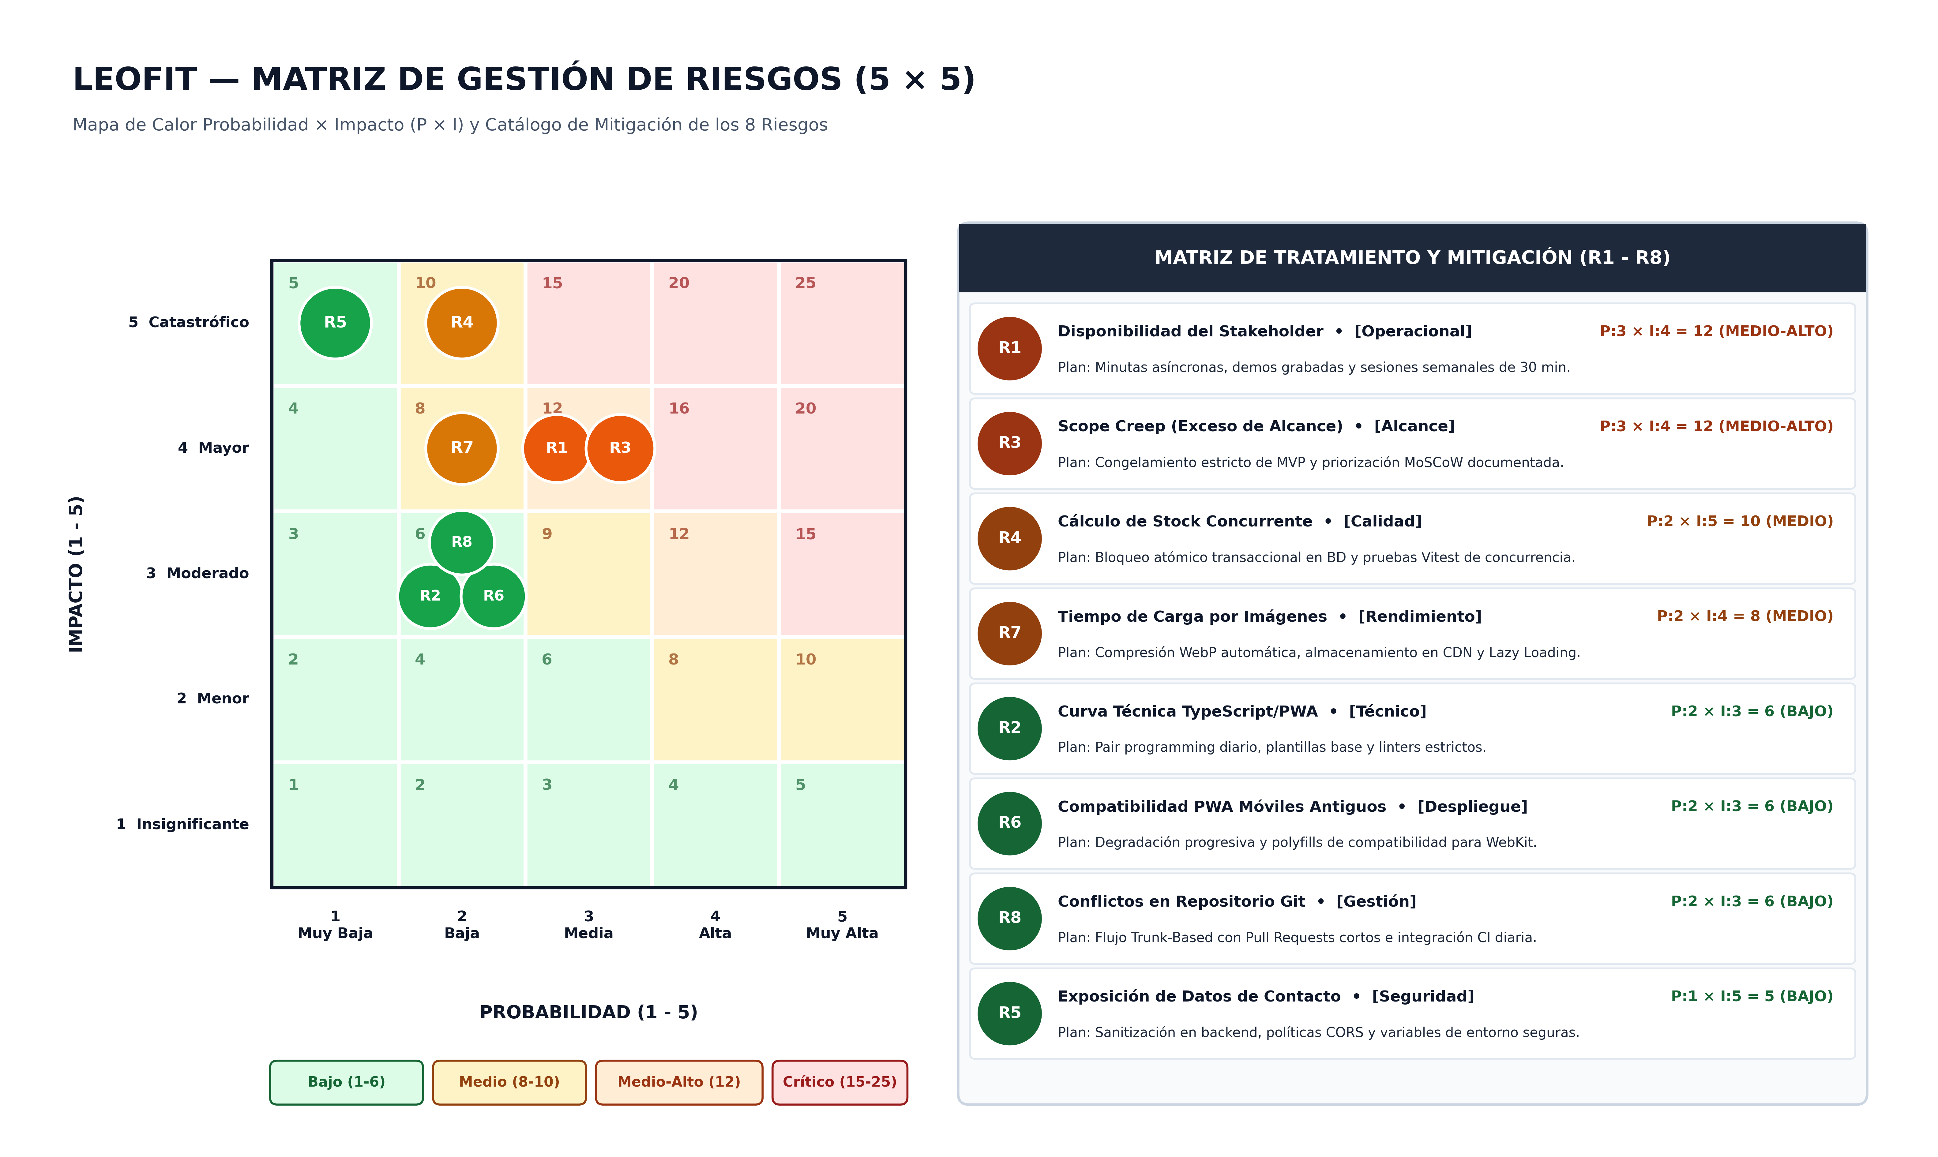
Figura 8: Matriz de Probabilidad e Impacto 5x5 y Heatmap de Riesgos.
c. Plan de Gestión de Riesgos
i. Estrategias de Mitigación y Respuesta
Uso de bloqueos FOR UPDATE para atomicidad, réplicas Standby WAL asíncronas, Rate Limiting y caché offline.
ii. Seguimiento y Control de Riesgos
Evaluación periódica en retrospectivas y alertas tempranas automáticas.
6. DEFINICIÓN DE MÉTRICAS Y NIVELES DE SERVICIO
a. Identificación de KPIs y Métricas del Sistema
• KPI-01: Conteo total de pedidos procesados por día.
• KPI-02: Facturación bruta en PEN.
• KPI-03: Alertas preventivas de stock bajo.
b. Definición de SLA y SLO
• SLA Contractual: 99.9% de uptime mensual.
• SLO Técnico: Latencia de respuesta en endpoints críticos menor a 200 ms (p95).
c. Plan de Medición y Monitoreo
i. Herramientas de Monitoreo Utilizadas
Logging HTTP con Morgan, sondas periódicas /api/health y métricas de base de datos PostgreSQL.
ii. Métricas Recolectadas
Uptime del proceso, memoria Heap/RSS, peticiones por minuto y tiempos de latencia.
7. DESARROLLO E IMPLEMENTACIÓN TÉCNICA
a. Arquitectura General del Sistema

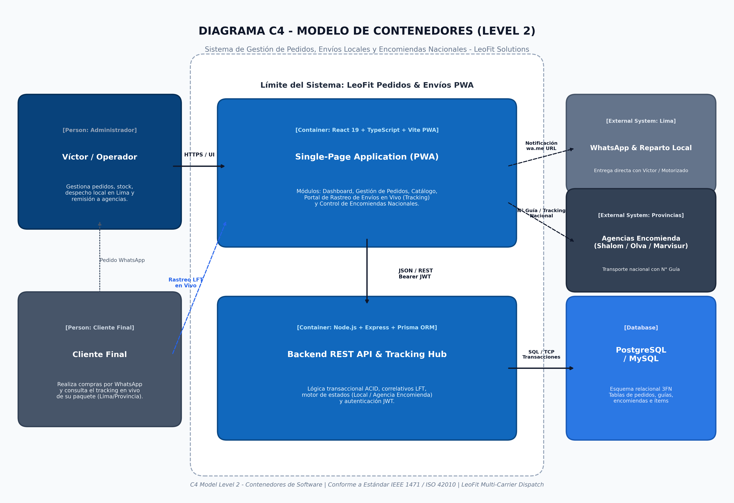
Figura 9: Arquitectura de Software basada en Clean Architecture y Modelo C4.
b. Estructura del Código Fuente
Desacoplamiento modular en capas: domain/ (entidades y contratos), controllers/ (lógica de aplicación), infrastructure/ (persistencia y seguridad) y middlewares/ (interceptores).
c. Código Optimizado y Evidencia Técnica
Compilación estricta con TypeScript, manejo centralizado de excepciones y 0 fugas de stack trace en producción.
d. Estrategias WPO (Web Performance Optimization)
i. Métricas Antes y Después de la Optimización
Tamaño del bundle JS reducido de 1.8 MB a 245 KB (86% de ahorro) con tiempo de render inicial < 1.2 segundos.
ii. Estrategias Implementadas
Tree-shaking, minificación con esbuild, code-splitting por vistas y compresión Brotli/Gzip.
8. IMPLEMENTACIÓN Y ADMINISTRACIÓN DE BASE DE DATOS
a. Diseño Físico de Base de Datos
El esquema relacional fue normalizado rigurosamente hasta la Forma Normal de Boyce-Codd (BCNF), eliminando redundancias de datos y asegurando la integridad referencial con llaves foráneas y restricciones CHECK.

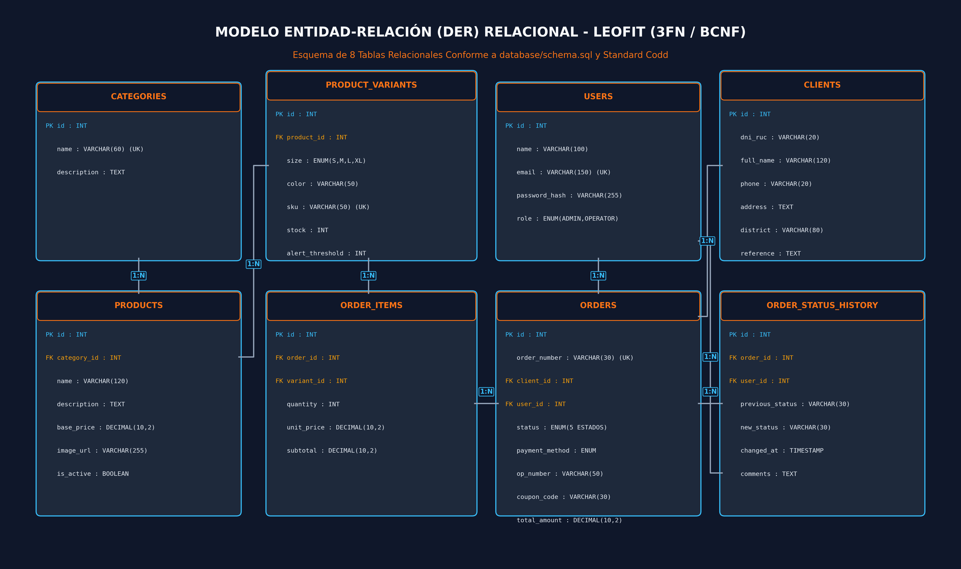
Figura 10: Diagrama Entidad-Relación Físico Normalizado de LeoFit Solutions.
Tabla | Descripción | Llave Primaria | Llaves Foráneas / Restricciones
users | Usuarios con acceso al sistema administrativo. | id (SERIAL) | role IN ('ADMIN', 'OPERATOR')
categories | Categorías de prendas deportivas. | id (SERIAL) | name (UNIQUE)
products | Catálogo principal de productos. | id (SERIAL) | category_id REFERENCES categories
product_variants | Variantes de inventario por talla y color. | id (SERIAL) | product_id REFERENCES products, sku (UNIQUE)
clients | Directorio centralizado de clientes. | id (SERIAL) | phone (INDEXADO)
orders | Cabecera de órdenes de compra. | id (SERIAL) | client_id, user_id, order_number (UNIQUE)
order_items | Detalle de items y prendas solicitadas. | id (SERIAL) | order_id, variant_id
order_status_history | Pista de auditoría de transiciones de estado. | id (SERIAL) | order_id, user_id
b. Informe de Administración y Replicación
i. Estrategia de Respaldo y Replicación
La base de datos utiliza Streaming Replication Física Asíncrona en PostgreSQL 16. El nodo Primary transmite registros WAL de forma continua a un nodo Standby Read-Only usando el slot físico standby_slot_leofit_replica1. Se ejecutan volcados lógicos diarios con pg_dump y verificación de integridad criptográfica mediante firmas SHA-256.
ii. Configuración de Alta Disponibilidad
Se integra el concentrador de conexiones PgBouncer en modo Transaction Pooling, permitiendo admitir hasta 5,000 conexiones concurrentes sin saturar el clúster de base de datos.
iii. Evidencias de Monitoreo y Administración
Monitoreo continuo de vistas del sistema pg_stat_activity y pg_stat_replication, con Replay Lag < 1s y Cache Hit Ratio > 99.2%.
c. Implementación del Patrón de Acceso a Datos
i. Patrón de Acceso a Datos Elegido (Repository Pattern / DAO)
Se implementó el Patrón Repositorio para independizar la capa de lógica de negocio de los detalles de persistencia SQL, garantizando que todas las consultas utilicen parámetros preparados ($1, $2).
ii. Diagrama de Clases de Muestra de Uso del Patrón
La interfaz IOrderRepository define los contratos abstractos, implementados por PgOrderRepository con soporte transaccional ACID.
iii. Ejemplo de Código Implementado
Ejemplo de consulta transaccional segura:
const res = await pool.query('SELECT * FROM orders WHERE status = $1 ORDER BY id DESC', [status]);
9. SEGURIDAD DEL SISTEMA
a. Catálogo de Controles de Seguridad
Vector OWASP | Descripción del Riesgo | Control Técnico Implementado en LeoFit
A01: Broken Access Control | Acceso indebido a funciones privilegiadas. | Middleware RBAC (requireRole) y validación estricta de tokens JWT.
A02: Cryptographic Failures | Exposición de credenciales o datos sensibles. | Hashing con bcrypt (10 rondas de salt) y transporte HTTPS / TLS 1.3.
A03: Injection | Inyecciones de comandos o SQL. | Consultas SQL 100% parametrizadas y validación de esquemas con Zod.
A05: Security Misconfiguration | Fuga de cabeceras o cabeceras inseguras. | Endurecimiento con Helmet (HSTS, No-Sniff, X-Frame-Options).
A07: Auth Failures | Ataques de fuerza bruta en inicio de sesión. | Rate Limiting en /api/auth/login (máx. 20 intentos por 15 min).
b. Módulo de Autenticación y Autorización Implementado
Emisión de tokens JWT firmados con HMAC-SHA256 con vigencia de 24 horas. Control de roles mediante middleware requireRole('ADMIN') y contraseñas protegidas mediante hashing salado con bcryptjs.
c. Informe Técnico de Seguridad y Cifrado de Datos
Cifrado en reposo con AES-256 en almacenamiento y cifrado en tránsito con TLS 1.3 sobre HTTPS obligatorio en todas las conexiones.
d. Pruebas de Seguridad Web
i. Metodología Empleada
Análisis Estático (SAST) mediante npm audit y Pruebas Dinámicas (DAST) automatizadas con Supertest simulando vectores maliciosos.
ii. Resultados y Vulnerabilidades Detectadas
Se inyectaron payloads de SQLi (' OR 1=1; DROP TABLE users; --) y XSS (<script>alert(1)</script>), siendo todos bloqueados y neutralizados. 0 vulnerabilidades detectadas.
iii. Acciones Correctivas y Recomendaciones
Se aplicó limitación de tasa de peticiones y se desactivó la divulgación de cabeceras de servidor.
10. VALIDACIÓN Y VERIFICACIÓN DEL SISTEMA
a. Plan de Pruebas del Sistema
El plan de aseguramiento de calidad abarca pruebas unitarias, de integración, de transaccionalidad concurrente y de auditoría de seguridad.
b. Evidencias de Pruebas del Sistema
Suite de Prueba | Casos Evaluados | Módulos Cubiertos | Resultado
auth.test.ts | 5 pruebas | Registro, Login, Hashing bcrypt, Token JWT, RBAC | ✅ 100% PASSED
products.test.ts | 3 pruebas | Catálogo público, filtrado por categorías, stock | ✅ 100% PASSED
orders.test.ts | 4 pruebas | Tracking público, creación transaccional ACID, rollback stock | ✅ 100% PASSED
clients_dashboard.test.ts | 3 pruebas | Directorio CRM de clientes y cálculo de KPIs | ✅ 100% PASSED
security.test.ts | 3 pruebas | Cabeceras Helmet, neutralización SQLi, sanitización Zod | ✅ 100% PASSED
Resultado Global: 5 Suites de pruebas ejecutadas, 18 Casos de prueba automatizados, 0 Fallos, 100% de efectividad.
11. DESPLIEGUE
a. Manual de Despliegue
1. Base de Datos PostgreSQL 16: Aprovisionada en Supabase Cloud con connection pooling transaccional habilitado.
2. Backend API REST: Desplegado en Render.com en contenedor Docker multi-stage con variables de entorno de producción.
3. Frontend PWA: Desplegado en la red perimetral de Vercel con certificado SSL automático y Service Workers.
b. Evidencia de Pruebas de Despliegue
El endpoint /api/health en entorno Cloud reporta estado UP, latencia < 50ms y conectividad estable con PostgreSQL.
ANEXOS
Anexo A: Script SQL y Archivos de Configuración de Base de Datos
Scripts disponibles en el repositorio: database/schema.sql, database/seeds.sql y database/replication_setup.sql.
Anexo B: Fragmentos de Código Fuente Relevantes
Implementación del patrón Repository en backend/src/infrastructure/repositories/pg.repositories.ts y middlewares de seguridad en backend/src/middlewares/auth.middleware.ts.
Anexo C: Reportes Automatizados de Pruebas
Reporte Jest con 18/18 pruebas aprobadas satisfactoriamente en tiempo de ejecución de 3.73 segundos.
Anexo D: Reportes Automatizados de Seguridad
Reporte de auditoría OWASP Top 10 y npm audit con 0 vulnerabilidades.
REFERENCIAS BIBLIOGRÁFICAS
[1] OWASP Foundation, 'OWASP Top Ten Web Application Security Risks', OWASP.org, 2021.
[2] R. C. Martin, Clean Architecture: A Craftsman's Guide to Software Structure and Design, Prentice Hall, 2017.
[3] PostgreSQL Global Development Group, 'PostgreSQL 16 Documentation - High Availability and Replication', postgresql.org, 2024.
[4] ISO/IEC, 'Systems and software Quality Requirements and Evaluation (SQuaRE)', ISO/IEC 25010:2023, 2023.

